不公平な税制ただして消費税減税を
社会保障削減でも国債発行でもない
報道各社調査で「消費税の減税・廃止」を望む声が圧倒的多数

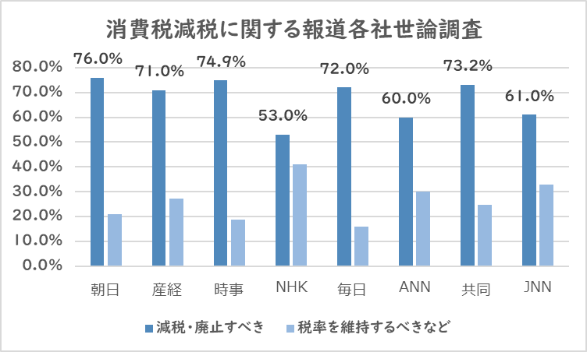
4～6月にかけて報道各社が行った世論調査で消費税減税・廃止を求める声が反対を大きく上回りました（右表）。
一方で、消費税減税を行うことで社会保障削減につながるのではないかとの懸念や、財源を赤字国債の発行で賄うことは望まないことも調査結果で示されています。いま国民が求めているのは、財源を明らかにした責任ある消費税の減税・廃止です。
大企業への優遇をやめれば消費税５％減税の財源は確保できる

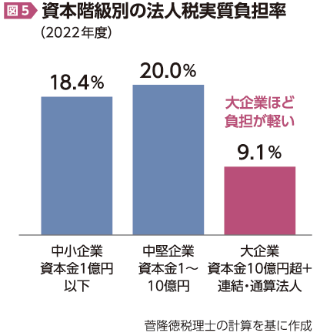
「550兆円を超える内部留保をため込む大企業に年間11兆円減税」「大企業の法人税実質負担率は中小企業の半分」「所得1億円を超えると所得税負担率が下がる」――。この不公平な税制をただせば、社会保障を充実させ、国債発行にも頼らずに消費税を減税・廃止できます。多くの国民が急速なインフレで苦しむ中、大企業は史上最高益を更新し続け、儲けを賃上げや投資に回さず内部留保として蓄え続けています。大企業の利益は租税特別措置や連結決算など、税制優遇によってもたらされたものです（右図）。不公平税制をただす会の試算では、法人税に累進税率を導入すれば、23兆円を超える増収が見込めます。消費税5％減税に必要な15兆円の財源確保は可能です。一部では「法人増税は賃上げに水を差す」などの言説も見られますが、法人税を減税しても実質賃金は下がり続けてきました。大企業は法人税が上がるとなれば、利益を投資や賃上げに回します。消費税減税・大企業への法人増税で消費と賃上げが促進される好循環を生みだし、くらしも商売もよくなる社会を実現しましょう。
東京都豊島区目白2-36-13
全商連内
電話03（3987）4391
FAX 03（3988）0820
消費税廃止各界連絡会
取扱団体：

